GIMP - Sélection couleur.

Il y a 2 types de sélection couleur :

- Baguette magique …………..qui fonctionne à proximité du point cliqué.
- Outil de Sélection Couleur …qui fonctionne sur tout le calque .

Baguette magique | Sélection Couleur
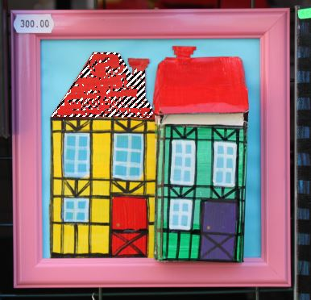 | 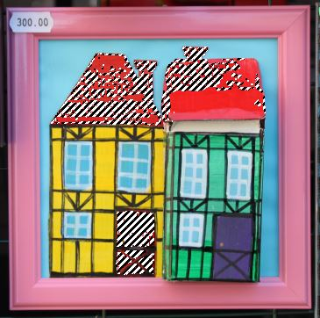

Le choix du « seuil » est important aussi …
Le « seuil » se modifie par un double clic sur l’outil qui ouvre les « options de l’outil » .
Baguette magique avec :

Petit seuil | Gros seuil
 | 